Конспект урока по русскому языку
4 класс, УМК «Школа России»
Тема урока: «Правописание окончаний имён существительных в родительном падеже»

Цели: закреплять знание признаков родительного падежа имён существительных;
формировать умение определять безударные падежные окончания имён существительных в родительном падеже.
Задачи:
- Развивать навык правописания имен существительных в родительном падеже.
- Обобщить знания о существительных 1, 2 и 3-го склонения в родительном падеже.
- Учить пользоваться проверочным словом для определения окончаний существительных 1 и 2 склонения и определять безударные окончания по падежу и склонению существительных.
- Развивать речь детей, их память.
- Воспитывать аккуратность, умение сосредоточенно работать над выполнением заданий.
Планируемые результаты:
Личностные:
- Создание условий для развития интереса к изучаемой теме;
- Развитие самостоятельности, доброжелательного отношения, эмоциональной отзывчивости.
- Формирование умения слушать и слышать собеседника.
- Формировать умение сотрудничать с педагогом и сверстниками при решении учебных проблем, принимать на себя ответственность за результаты своих действий.
Метапредметные:
- Развитие умственных действий: анализ и синтез, сравнение, классификация, обобщение;
- Формировать умение принимать и сохранять учебную цель и задачи.
- Планировать собственную деятельность в соответствии с поставленной задачей и условиями её реализации, прогнозировать предстоящую работу.
- Учить контролировать и оценивать свои действия, вносить коррективы в их выполнение на основе оценки и учёта характера ошибок, проявлять инициативу и самостоятельность в обучении.
- Формировать орфографическую зоркость, развивать фонематический слух.
Предметные:
- Актуализировать знания об именительном и винительном падеже имен существительных,
- Сформировать представление о родительном падеже имени существительного,
- Формировать знания для определения безударных окончаний существительных в родительном падеже,
- Овладение умением обосновывать написание безударных падежных окончаний имён существительных в родительном падеже

Ход урока:

Этапы урока | Деятельность учителя | Деятельность учеников
1. Организационный момент | -Наш урок я хочу начать словами  М.В. Ломоносова:  «Всем, кто хочет добиться успеха в изучении языка, нужно научиться открывать его тайны».  - Вот сегодня мы и продолжим открывать тайны русского языка.
2. Мотивация к учебной деятельности | –Прочитайте слова, записанные на доске: Смекалка, терпение, эгоизм, аккуратность, лень, трудолюбие, оптимизм. – Какие из этих качеств нам понадобятся на уроке? – Какими качествами вы уже обладаете? Стирают слова «эгоизм» и «лень». – На уроке мы постараемся проявить оставшиеся качества, а кто-то их сегодня и приобретёт  На доске карточки со словами:  Охрана природы - дело народа.  Задание: составить предложение. Объяснить смысл этого высказывания. В выделенных словах определить склонение, падеж, окончание.
3.Формулирование темы и цели урока | Формулировка темы и целей урока. | Учащиеся формулируют тему урока и цель
4.Актуализация  Планирование работы | Расшифруйте и запишите новое словарное слово: (РЕБУС)- инженер –  Какой частью речи является данное слово? (существительным) –  Вспомним, что вы знаете об имени сущ. (учитель показывает карточки, а дети договаривают правила: обозначает … отвечает на вопросы … имеет постоянные признаки: … собственное или нарицательное, одушевленное или неодушевленное, род , склонение; изменяется по … (числам и падежам);  Словарная работа  Инженер – специалист с высшим техническим образованием.  К истокам слова.  Слово произошло от латинского ингениум – “ум”, “изобретательность”. Слово инженер родственно слову гений.  Однокоренные слова: инженерство, инженерша (простонародное слово), инженерский, инженерный  Когда так говорят?  инженерша (простонародное слово) –  1) женщина-инженер,  2) жена инженера  инженерский – относящийся к инженеру, инженерам  инженерный –  1) технический,  2) связанный с деятельностью инженера  к 1-му скл. относятся сущ. …  ко 2-му скл. относятся сущ. …  к 3-му скл. относятся сущ. …
5.Работа над темой урока по плану | Работа по карточкам в группе:  - Правила работы в группе:  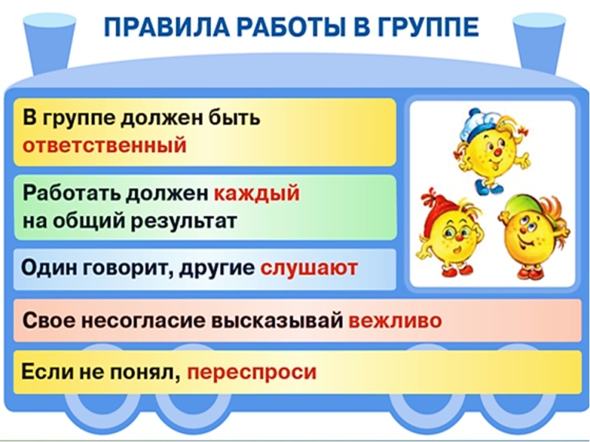  1 группа –Охрана воды.  Сформулируйте тему, главную мысль текста.  Найдите существительные в Р.П. выделите окончания.  В последнее время люди столкнулись с проблемами ухудшения водоемов, благодаря химическому и радиоактивному загрязнению, загрязнению отходами и мусором. Кроме этого, уничтожается животный и растительный мир в водоемах, остро встает проблема дефицита питьевой воды. Основная проблема водных ресурсов связана с применением воды в промышленности. Охрана водных ресурсов так же осуществляется на государственном уровне: уменьшаются расходы воды в промышленности, планируется рациональное расходование водных ресурсов, очищается загрязненная вода, устраняются последствия аварий и многое другое.  Подумайте, как вы могли бы предотвратить данную проблему?  Как охранять воду?  - Не сбрасывать в реки и озера отходы.  - Строить новые очистные сооружения.  - Не загрязнять водоемы и берега бытовым мусором.  2 группа-Охрана животных и растений.  Сформулируйте тему, главную мысль текста.  Найдите существительные в Р.П. выделите окончания.  Животные и растения так же нуждаются в охране. На данный момент на грани исчезновения находится множество видов. Многие из них занесены в Красную книгу. Очень важно сохранить видовое разнообразие в природе. Благодаря этому сохраняется цепь питания, поэтому вымирание одного вида приведет к вымиранию другого, что безусловно отразится и на людях.  Таким образом, охрана природы в современном мире очень важна.  Подумайте, как вы могли бы предотвратить данную проблему?  Как охранять животных?  - Занести редкие виды в Красную книгу.  - Запретить охотиться на редкие виды.  - Создать еще больше заповедников.  3 группа-Охрана леса.  Сформулируйте тему, главную мысль текста.  Найдите существительные в Р.П. выделите окончания.  Лес не только удивительно красив, но дает людям кислород и снабжает древесиной. В лесу водятся различные птицы, животные и насекомые. Леса нередко вырубают совершенно необдуманно, так, что пропадает большое количество древесины. Лесов остается все меньше и меньше, даже не смотря на то, что они защищены законом. От лесного пожара могут погибнуть редкие растения и животные, люди мусорят на природе. На данный момент люди вкладывают в фонд по защите леса огромные деньги. Но некоторые растения и животные уже стерты с лица земли.  Подумайте, как вы могли бы предотвратить данную проблему?(призыв)  Как охранять лес и растения?  - Заносить редкие виды в Красную книгу.  - Сажать кустарники и деревья.  - Беречь леса от пожарищ.  4 группа-Охрана почв.  Сформулируйте тему, главную мысль текста.  Найдите существительные в Р.П. выделите окончания.  Ресурсы земли так же являются ограниченными. Благодаря неправильному использованию, почва постепенно разрушается, происходит утрата плодородия земель для сельскохозяйственного использования. Поэтому на данный момент есть необходимость в охране почвы. Она представляет собой мероприятия, которые направлены на защиту и улучшения земных ресурсов.  Подумайте, как вы могли бы предотвратить данную проблему?  Как охранять почву?  - Удобрять перегноем.  - Не сжигать на ней мусор.  - Не закапывать вредные отходы.  Делаем вывод об окончаниях Р.П.  На доску вешаются карточки с окончаниями 1,2,3 склонения в Р.П.  Вывешивается табличка : 1 скл. - -и, -ы 2 скл. - -а, -я 3 скл. - -и  Затем дети сравнивают окончания в ударном и безударном положении . Вывод : ударные и безударные окончания пишутся одинаково.  - Расшифруйте и прочитайте предложение, записанное цифрами.  13, 6, 19 - 15, 1, 26, 6 2, 16, 4, 1, 20, 19, 20, 3, 16  Лес - наше богатство.  - Объясните смысл предложения. (Лес даёт человеку кислород, которым мы дышим. Лес - это дом для диких животных. В лесу много ягод, грибов, лекарственных трав. Лес даёт строительный материал. Лес - прекрасное место отдыха.)  Леса спасают поля от засухи и очищают воздух.  (Один ученик у доски, остальные - в тетрадях).  - Как определить падеж существительного в предложении? | Работают в группе.
ФИЗМИНУТКА | Мы на плечи руки ставим,  Начинаем их вращать.  Так осанку мы исправим.  Раз-два-три-четыре-пять! (Руки к плечам, вращение плечами вперёд и назад.)  Руки ставим перед грудью,  В стороны разводим.  Мы разминку делать будем  При любой погоде. (Руки перед грудью, рывки руками в стороны.)  Руку правую поднимем,  А другую вниз опустим.  Мы меняем их местами,  Плавно двигаем руками. (Плавным движением одна рука опускается, а другая одновременно — поднимается.)  А теперь давайте вместе  Пошагаем все на месте. (Ходьба на месте.)
5. Работа над темой урока по плану | На интерактивной доске словосочетания:  Найти и выписать только словосочетания Р.п. (определить склонение и выделить окончание)  Охрана природы,  Окружающая среда,  Влияние человека,  Загрязнение в мире,  Дефицит воды,  Загрязнение природы,  Повлияло на экологию,  Изменение климата  Догадайтесь, какое слово лишнее в каждом столбике, и вы прочитаете предложение - просьбу.  солнце волк  берегите белка  река лес  роща лиса  чаща медведь  дорожка заяц  - В первом столбике лишнее слово берегите, так как это глагол, а все остальные - имена существительные.  - Во втором столбике лишнее слово лес, так как все остальные - дикие животные.  - Получилось предложение-призыв “Берегите лес!” | Работа в тетрадях
6. Подведение итогов. Рефлексия | «Любовь к родной стране, начинается с любви к природе».  К.Г. Паустовский  Беседа:  Достигли мы тех целей, которые ставили в начале урока?  В чем были трудности?  Перед вами лежат листики (красный,желтый, зеленый)  Если вы довольны собой, прикрепите на дерево зеленый листик  Если были трудности , то желтый  Если вы совсем собой не довольны на уроке, то красный
7. Д\з | Дифференцированные задания на карточках. | Записывают д/з

